DoYoung.net 电子技术 — 创造独立资源！


AD转换芯片ADC0832 的应用

DoYoung.net 原创 (本文曾刊载于《电子制作》第 142 期)

V2.0 2007.2.11
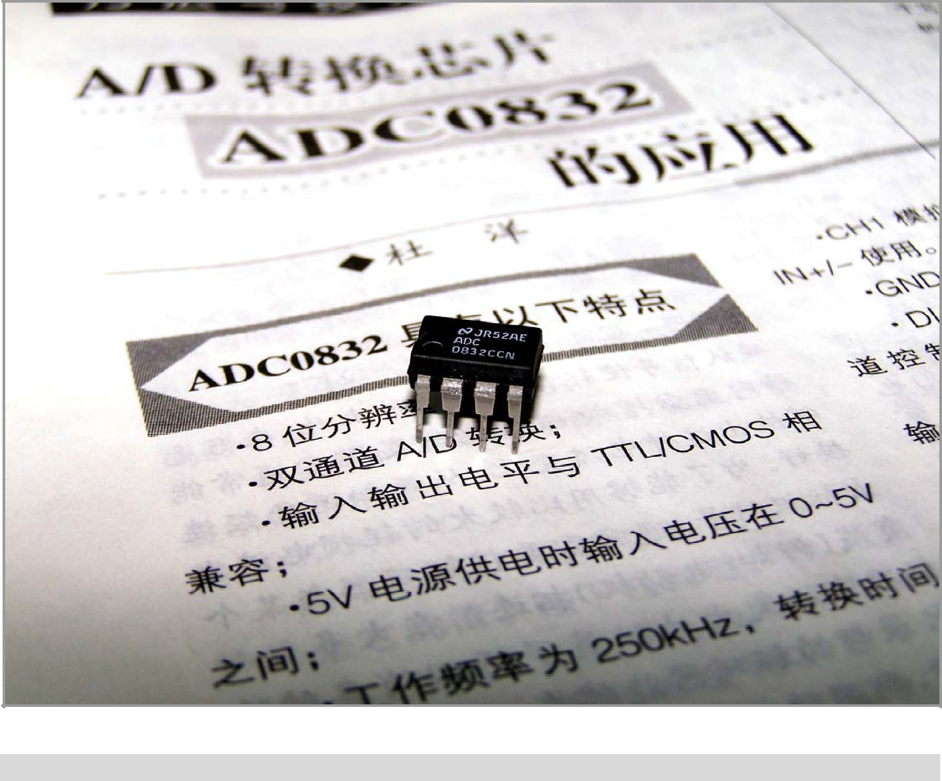

目录

1. 概要 1

1.1 简介 1

1.2 接口示意图 1

1.3 芯片接口说明 1

2. 单片机对ADC0832 的控制原理 2

2.1 ADC0832 与单片机的接口电路 2

3. ADC0832 芯片接口程序的编写 4

3.1 ADC0832 数据读取程序流程 4

3.2 ADC0832 芯片接口程序[汇编] 4

版本信息 6

1/7

AD 转换芯片 ADC0832 的应用

DoYoung.net 原创

1. 概要

1.1 简介

ADC0832 是美国国家半导体公司生产的一种 8 位分辨率、双通道 A/D 转换芯片。由于它体积小，兼容性强，性价比高而深受单片机爱好者及企业欢迎，其目前已经有很高的普及率。学习并使用 ADC0832 可是使我们了解 A/D 转换器的原理，有助于我们单片机技术水平的提高。

ADC0832 具有以下特点：

- 8 位分辨率；

- 双通道 A/D 转换；

- 输入输出电平与 TTL/CMOS 相兼容；

- 5V 电源供电时输入电压在 0~5V 之间；

- 工作频率为 250KHZ，转换时间为 32μS；

- 一般功耗仅为 15mW；

- 8P、14P—DIP（双列直插）、PICC 多种封装；

- 商用级芯片温宽为0°C to +70°C，工业级芯片温宽为₋ 40°C to +85°C；

1.2 接口示意图
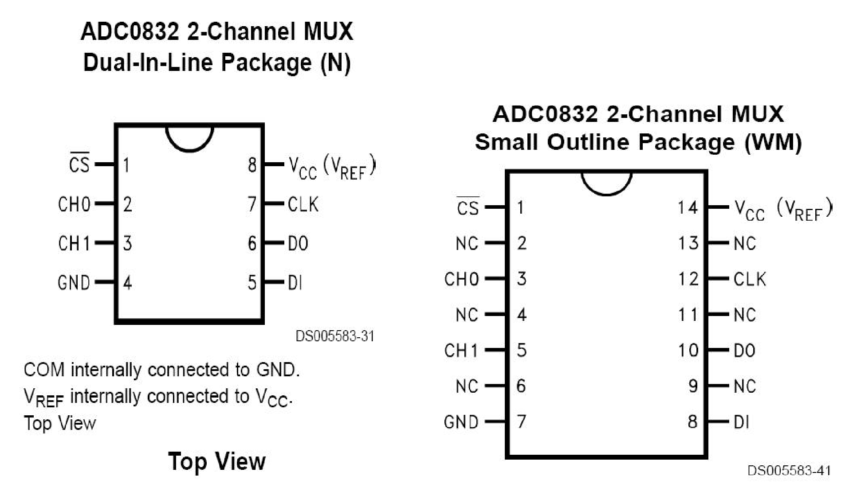

1.3 芯片接口说明

- CS_片选使能，低电平芯片使能。

- CH0模拟输入通道 0，或作为 IN+/-使用。

- CH1模拟输入通道 1，或作为 IN+/-使用。

- GND芯片参考 0 电位（地）。

- DI数据信号输入，选择通道控制。

- DO数据信号输出，转换数据输出。

- CLK芯片时钟输入。

- Vcc/REF 电源输入及参考电压输入（复用）。

www.doyoung.net

2/7

AD 转换芯片 ADC0832 的应用

DoYoung.net 原创

2. 单片机对 ADC0832 的控制原理

2.1 ADC0832 与单片机的接口电路
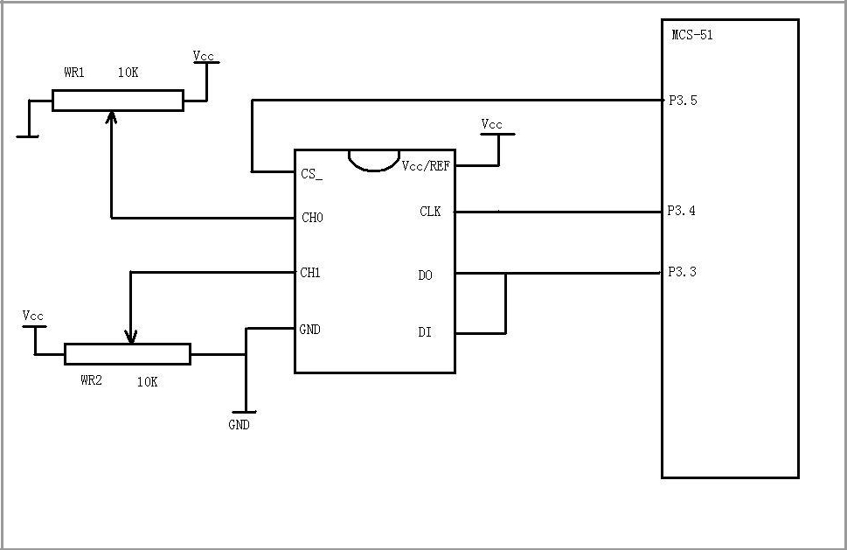

ADC0832 为 8 位分辨率 A/D 转换芯片，其最高分辨可达 256 级，可以适应一般的模拟量转换要求。其内部电源输入与参考电压的复用，使得芯片的模拟电压输入在 0~5V 之间。芯片转换时间仅为 32μS，据有双数据输出可作为数据校验，以减少数据误差，转换速度快且稳定性能强。独立的芯片使能输入，使多器件挂接和处理器控制变的更加方便。通过 DI 数据输入端，可以轻易的实现通道功能的选择。

正常情况下 ADC0832 与单片机的接口应为 4 条数据线，分别是 CS、CLK、DO、DI。但由于 DO 端与 DI 端在通信时并未同时有效并与单片机的接口是双向的，所以电路设计时可以将 DO 和 DI 并联在一根数据线上使用。

当 ADC0832 未工作时其 CS 输入端应为高电平，此时芯片禁用，CLK 和 DO/DI 的电平可任意。当要进行 A/D 转换时，须先将 CS 使能端置于低电平并且保持低电平直到转换完全结束。此时芯片开始转换工作，同时由处理器向芯片时钟输入端 CLK 输入时钟脉冲，DO/DI 端则使用 DI 端输入通道功能选择的数据信号。在第 1 个时钟脉冲的下沉之前 DI 端必须是高电平，表示启始信号。在第 2、3个脉冲下沉之前 DI 端应输入 2 位数据用于选择通道功能，其功能项见表 1。

www.doyoung.net

3/7

AD 转换芯片 ADC0832 的应用

DoYoung.net 原创
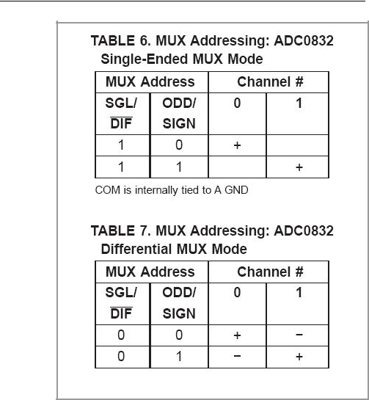

表 1

如表 1 所示，当此 2 位数据为“1”、“0”时，只对 CH0 进行单通道转换。当 2 位数据为“1”、“1”时，只对 CH1 进行单通道转换。当 2 位数据为“0”、“0”时，将 CH0 作为正输入端 IN+，CH1作为负输入端 IN-进行输入。当 2 位数据为“0”、“1”时，将 CH0 作为负输入端 IN-，CH1 作为正输入端 IN+进行输入。

到第 3 个脉冲的下沉之后 DI 端的输入电平就失去输入作用，此后 DO/DI 端则开始利用数据输出 DO 进行转换数据的读取。从第 4 个脉冲下沉开始由 DO 端输出转换数据最高位 DATA7，随后每一个脉冲下沉 DO 端输出下一位数据。直到第 11 个脉冲时发出最低位数据 DATA0，一个字节的数据输出完成。也正是从此位开始输出下一个相反字节的数据，即从第 11 个字节的下沉输出 DATD0。随后输出 8 位数据，到第 19 个脉冲时数据输出完成，也标志着一次 A/D 转换的结束。最后将 CS 置高电平禁用芯片，直接将转换后的数据进行处理就可以了。更详细的时序说明请见表 2。
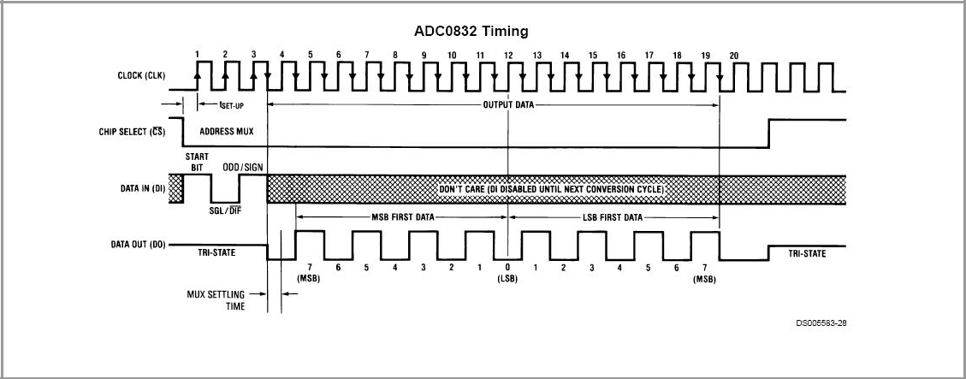

表 2

www.doyoung.net

4/7

AD 转换芯片 ADC0832 的应用

DoYoung.net 原创

作为单通道模拟信号输入时 ADC0832 的输入电压是 0~5V 且 8 位分辨率时的电压精度为 19.53mV。如果作为由 IN+与 IN-输入的输入时，可是将电压值设定在某一个较大范围之内，从而提高转换的宽度。但值得注意的是，在进行 IN+与 IN-的输入时，如果 IN-的电压大于 IN+的电压则转换后的数据结果始终为 00H。

3. ADC0832 芯片接口程序的编写
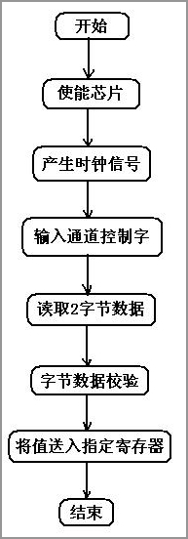
3.1 ADC0832 数据读取程序流程为了高速有效的实现通信，我们采用汇编语言编写接口程

序。由于 ADC0832 的数据转换时间仅为 32μS，所以 A/D 转换

的数据采样频率可以很快，从而也保证的某些场合对 A/D 转换数据实时性的要求。数据读取程序以子程序调用的形式出现，方便了程序的移植。

程序占用资源有累加器 A，工作寄存器 R7,通用寄存器 B 和特殊寄存器 CY。通道功能寄存器和转换值共用寄存器 B。在使用转换子程序之前必须确定通道功能寄存器 B 的值，其赋值语句为“MOV B,#data”（00H~03H）。运行转换子程序后的转换数据值被放入 B 中。子程序退出后即可以对 B 中数据处理。

3.2 ADC0832 芯片接口程序[汇编]

/*-------------------------------------------

子程序名： ADC0832 子程序

编写人： 杜洋

初写时间： 2005 年 10 月 10 日

程序功能： 将模拟电压量转换成数字量

实现方法： 串行通信。

CPU 说明： MCS-51

植入说明： 占用 A、B、CY、R7

-------------------------------------------*/ ;以下接口定义根据硬件连线更改

ADCS | BIT | P3.5 | ;使能接口
ADCLK | BIT | P3.4 | ;时钟接口
ADDO | BIT | P3.3 | ;数据输出接口（复用）
ADDI | BIT | P3.3 | ;数据输入接口

;以下语句在调用转换程序前设定 MOV B,#00H ;装入通道功能选择数据值

;以下为 ADC0832 读取数据子程序

;==== ADC0832 读数据子程序====

ADCONV:

 | SETB | ADDI | ;初始化通道选择
 | NOP
 | NOP
 | CLR | ADCS | ;拉低/CS 端
 | NOP
 | NOP
 | SETB | ADCLK | ;拉高 CLK 端
 | NOP
 | NOP
 | CLR | ADCLK | ;拉低 CLK 端,形成下降沿
 |  |  | www.doyoung.net

5/7

AD 转换芯片 ADC0832 的应用

DoYoung.net 原创

MOV | A,B
MOV | C,ACC.1 | ;确定取值通道选择
MOV | ADDI,C
NOP
NOP
SETB | ADCLK | ;拉高 CLK 端
NOP
NOP
CLR | ADCLK | ;拉低 CLK 端,形成下降沿 2
MOV | A,B
MOV | C,ACC.0 | ;确定取值通道选择
MOV | ADDI,C
NOP
NOP
SETB | ADCLK | ;拉高 CLK 端
NOP
NOP
CLR | ADCLK | ;拉低 CLK 端,形成下降沿 3
SETB | ADDI
NOP
NOP
MOV | R7,#8 | ;准备送下后 8 个时钟脉冲
AD_1:
MOV | C,ADDO | ;接收数据
MOV | ACC.0,C
RL | A | ;左移一次
SETB | ADCLK
NOP
NOP
CLR | ADCLK | ;形成一次时钟脉冲
NOP
NOP
DJNZ | R7,AD_1 | ;循环 8 次
MOV | C,ADDO | ;接收数据
MOV | ACC.0,C
MOV | B,A
MOV | R7,#8
AD_13:
MOV | C,ADDO | ;接收数据
MOV | ACC.0,C
RR | A | ;左移一次
SETB | ADCLK
NOP
NOP
CLR | ADCLK | ;形成一次时钟脉冲
NOP
NOP
DJNZ | R7,AD_13 | ;循环 8 次
CJNE | A,B,ADCONV | ;数据校验
SETB | ADCS | ;拉高/CS 端
CLR | ADCLK | ;拉低 CLK 端
SETB | ADDO | ;拉高数据端,回到初始状态
RET

;====子程序结束====

www.doyoung.net

6/7

AD 转换芯片 ADC0832 的应用

DoYoung.net 原创

版本信息

题目 AD转换芯片ADC0832 的应用作者 杜洋 (本文曾刊载于《电子制作》第 142 期)

版本 2005-10-11 V1.0 / 2007-2-11 V2.0

声明 本站内容（包括程序代码、文档、照片、视频等）属个人所有，未经网站作者同意请勿转载或引用，对于转载或复制而造成的任何不良后果概不负责。 对于本站内免费下载的资料、图片及视频不能保证其真实可靠，对于免费下载的程序代码本站作者不给矛技术支持和服务。

标注 ST2007-2-11D0832

www.doyoung.net

